Отчёт по лабораторной работе 5
Конфигурирование VLAN
Суннатилло Махмудов
Содержание

1 Цель работы
Получить основные навыки по настройке VLAN на коммутаторах сети.

2 Теоретические сведения
VLAN (Virtual Local Area Network) — это технология логического разделения локальной сети на несколько независимых сегментов на уровне канального уровня модели OSI. Она позволяет объединять устройства в отдельные логические сети независимо от их физического расположения.
Основная цель использования VLAN — повышение безопасности сети, уменьшение широковещательного трафика и упрощение управления сетью. Устройства, принадлежащие разным VLAN, не могут напрямую обмениваться данными без использования маршрутизации.
Каждая VLAN имеет уникальный идентификатор VLAN ID, который используется для определения принадлежности устройства к определённой виртуальной сети. Обычно диапазон VLAN ID составляет от 1 до 4094.
Для работы VLAN используются два основных типа портов коммутатора:
- Access-порт — порт, который принадлежит только одной VLAN. К таким портам обычно подключаются конечные устройства (компьютеры, принтеры, серверы).
- Trunk-порт — порт, который может передавать трафик нескольких VLAN одновременно. Такие порты используются для соединения коммутаторов между собой.
При передаче данных между коммутаторами используется стандарт IEEE 802.1Q, который добавляет в Ethernet-кадр специальный тег VLAN. Этот тег содержит идентификатор VLAN и позволяет коммутаторам определять, к какой виртуальной сети относится кадр.
Для централизованного управления VLAN в сети коммутаторов Cisco применяется VLAN Trunking Protocol (VTP). Этот протокол позволяет автоматически распространять информацию о VLAN между коммутаторами внутри одного домена VTP.
Использование VLAN позволяет:
- логически разделять сеть на сегменты;
- уменьшать широковещательный трафик;
- повышать уровень безопасности;
- упрощать администрирование сети.

3 Выполнение лабораторной работы
- В соответствии с заданием на коммутаторе msk-donskaya-sw-1 была выполнена настройка режима VTP Server. Устройство было переведено в режим глобальной конфигурации, после чего заданы домен donskaya и пароль cisco.
- Далее на коммутаторе были созданы VLAN и назначены имена:
- – VLAN 2 — management
– VLAN 3 — servers
– VLAN 101 — dk
– VLAN 102 — departaments
– VLAN 103 — adm
– VLAN 104 — other
- После этого были настроены магистральные соединения между коммутаторами. Интерфейсы GigabitEthernet0/1 и GigabitEthernet0/2 были переведены в режим trunk. Также режим trunk был установлен на интерфейсах FastEthernet0/1 и FastEthernet0/24.
- 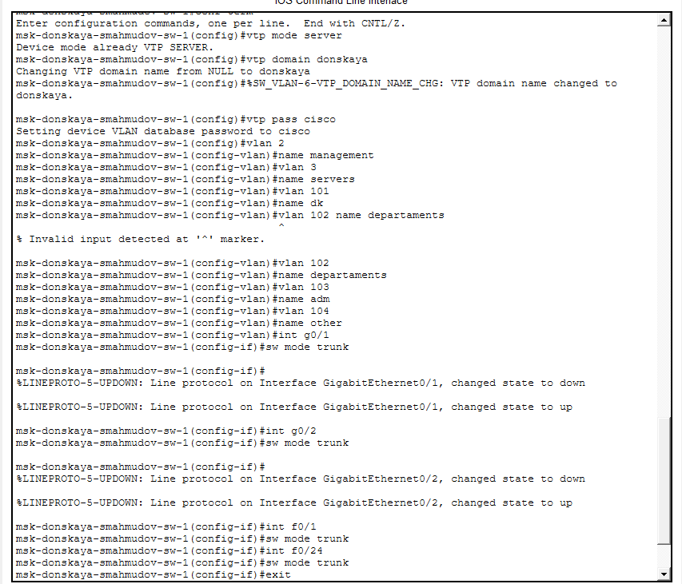
- Рис. 1: Настройка VTP-сервера, создание VLAN и конфигурация trunk-портов
- На коммутаторе msk-donskaya-sw-2 была выполнена настройка режима VTP Client. После перехода в режим конфигурации были заданы домен donskaya и пароль cisco, что позволило получить конфигурацию VLAN от VTP-сервера.
- Затем на интерфейсах GigabitEthernet0/1 и GigabitEthernet0/2 был настроен режим trunk. Пользовательские порты FastEthernet0/1 и FastEthernet0/2 были переведены в режим access и включены в VLAN 3. После завершения настройки конфигурация была сохранена.
- 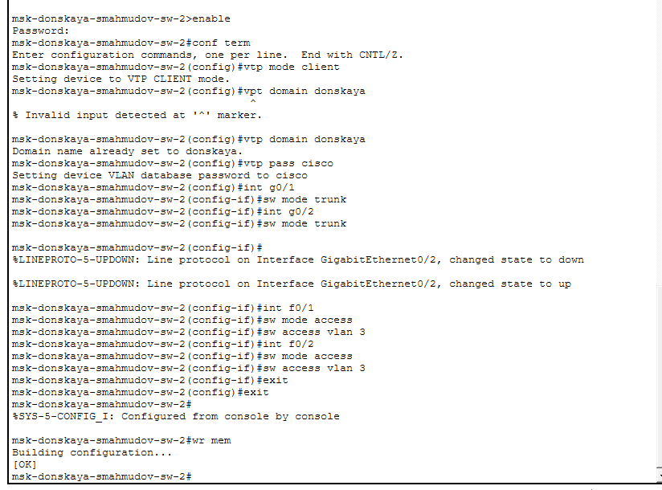
- Рис. 2: Настройка VTP-клиента и назначение access-портов
- На коммутаторе msk-donskaya-sw-3 также был настроен режим VTP Client. Были заданы домен donskaya и пароль cisco, после чего коммутатор получил информацию о VLAN от VTP-сервера.
- Далее интерфейс GigabitEthernet0/1 был переведён в режим trunk. Пользовательские порты FastEthernet0/1 и FastEthernet0/2 были настроены в режиме access и назначены в VLAN 3. После выполнения всех настроек конфигурация устройства была сохранена.
- 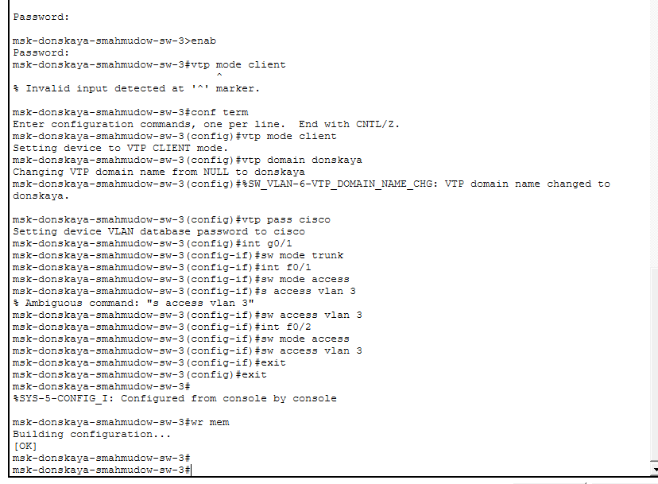
- Рис. 3: Настройка VTP-клиента на коммутаторе msk-donskaya-sw-3
- На коммутаторе msk-donskaya-sw-4 был настроен режим VTP Client с указанием домена donskaya и пароля cisco. Интерфейс GigabitEthernet0/1 был переведён в режим trunk для передачи трафика нескольких VLAN.
- Затем была выполнена настройка диапазонов портов:
- – интерфейсы FastEthernet0/1 – FastEthernet0/5 назначены в VLAN 101
– интерфейсы FastEthernet0/6 – FastEthernet0/10 назначены в VLAN 102
– интерфейсы FastEthernet0/11 – FastEthernet0/15 назначены в VLAN 103
– интерфейсы FastEthernet0/16 – FastEthernet0/24 назначены в VLAN 104
- После завершения конфигурации настройки были сохранены.
- 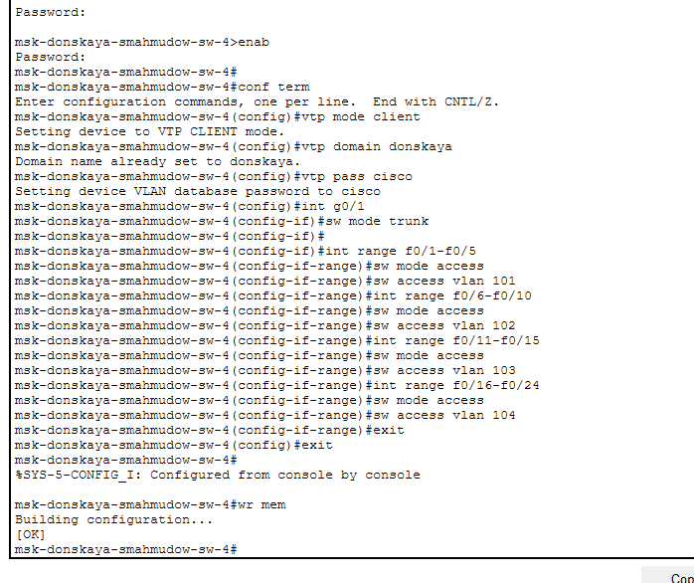
- Рис. 4: Настройка диапазонов портов и назначение VLAN
- На коммутаторе msk-pavlovskaya-sw-1 была выполнена настройка режима VTP Client. Были заданы домен donskaya и пароль cisco, что обеспечило получение конфигурации VLAN от сервера.
- Интерфейс FastEthernet0/24 был настроен в режиме trunk. Далее диапазон интерфейсов FastEthernet0/1 – FastEthernet0/15 был переведён в режим access и назначен в VLAN 101. Интерфейс FastEthernet0/20 был переведён в режим access и назначен в VLAN 104. После завершения настройки конфигурация была сохранена.
- 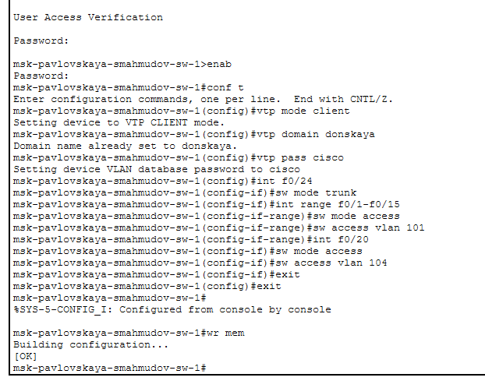
- Рис. 5: Настройка VTP-клиента и access-портов на msk-pavlovskaya-sw-1
- На серверах были заданы статические IP-адреса в соответствии с таблицей адресации. На устройстве web-smahmudov был установлен адрес 10.128.0.2 с маской 255.255.255.0 и шлюзом по умолчанию 10.128.0.1. На устройстве file-smahmudov был установлен адрес 10.128.0.3 с той же маской и шлюзом 10.128.0.1. На устройстве mail-smahmudov был настроен адрес 10.128.0.4, маска 255.255.255.0 и шлюз 10.128.0.1.
- 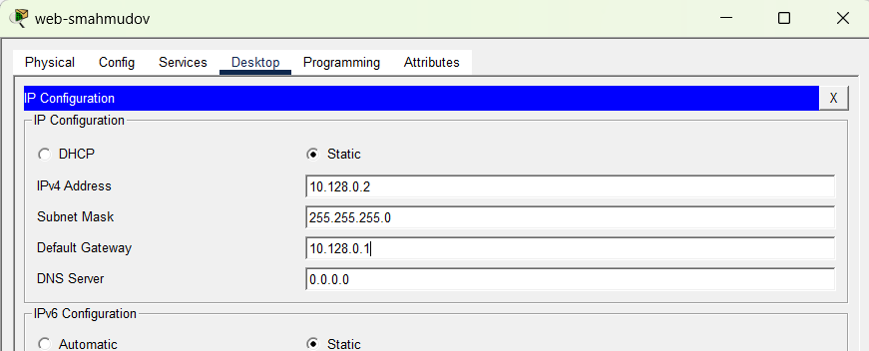
- Рис. 6: Настройка IP-адреса на сервере web-smahmudov
- 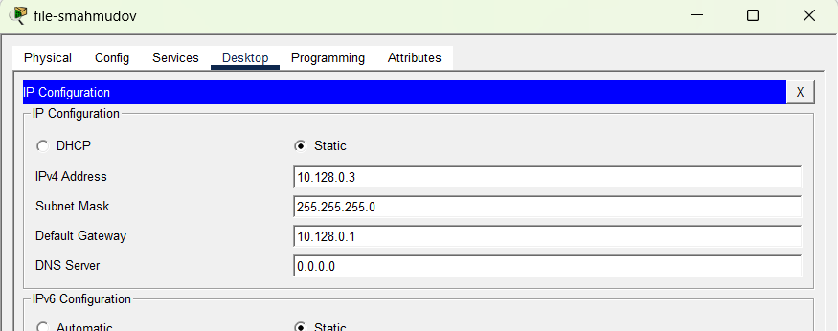
- Рис. 7: Настройка IP-адреса на сервере file-smahmudov
- 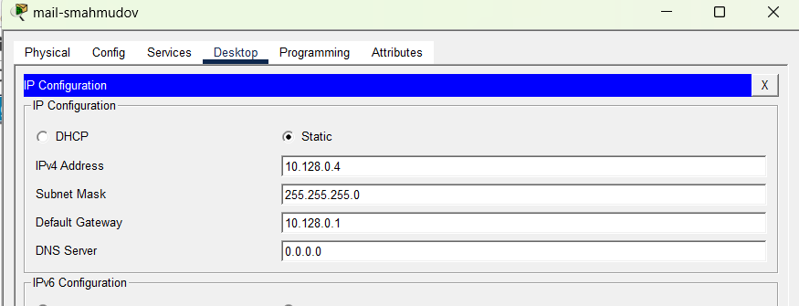
- Рис. 8: Настройка IP-адреса на сервере mail-smahmudov
- На оконечных устройствах были заданы статические IP-адреса и шлюзы по умолчанию в соответствии с выделенными VLAN и регламентом адресации. Для узла dk-smahmudov-donskaya-1 был установлен адрес 10.128.3.2, маска 255.255.255.0 и шлюз 10.128.3.1. Для узла dep-smahmudov-donskaya-1 был задан адрес 10.128.4.2, маска 255.255.255.0 и шлюз 10.128.4.1. На устройстве adm-smahmudov-donskaya-1 был настроен адрес 10.128.5.2, маска 255.255.255.0 и шлюз 10.128.5.1. Для узла other-smahmudov-donskaya-1 был установлен адрес 10.128.6.2, маска 255.255.255.0 и шлюз 10.128.6.1.
- 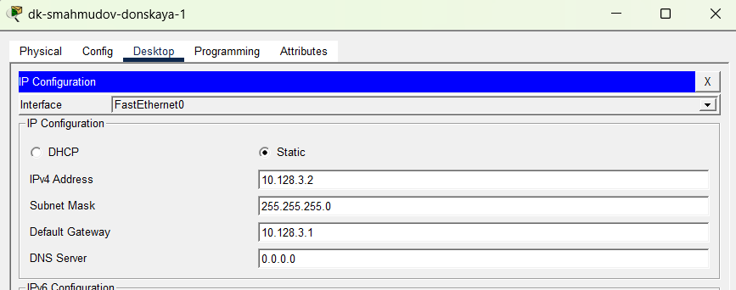
- Рис. 9: Настройка IP-адреса на узле dk-smahmudov-donskaya-1
- 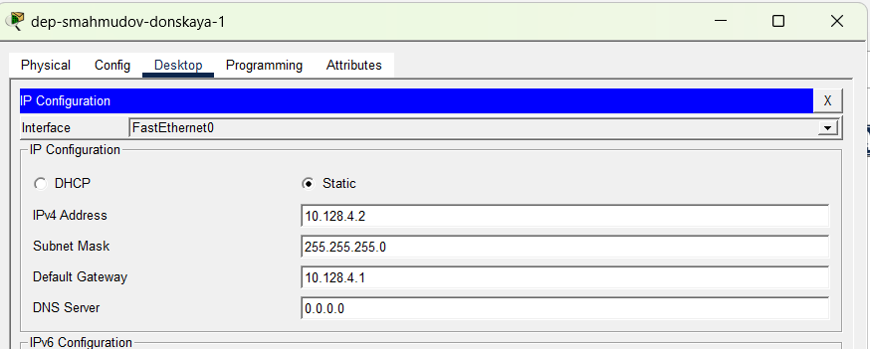
- Рис. 10: Настройка IP-адреса на узле dep-smahmudov-donskaya-1
- 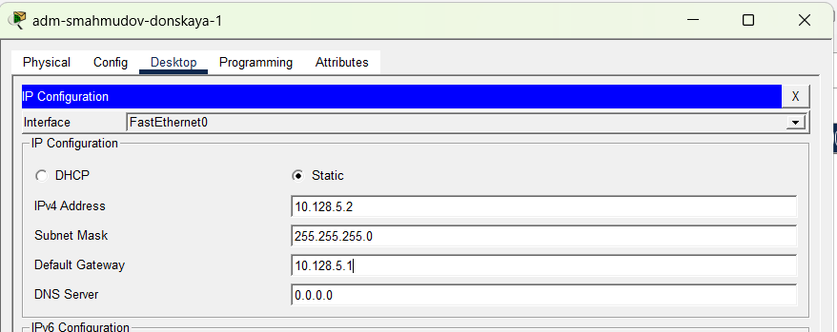
- Рис. 11: Настройка IP-адреса на узле adm-smahmudov-donskaya-1
- 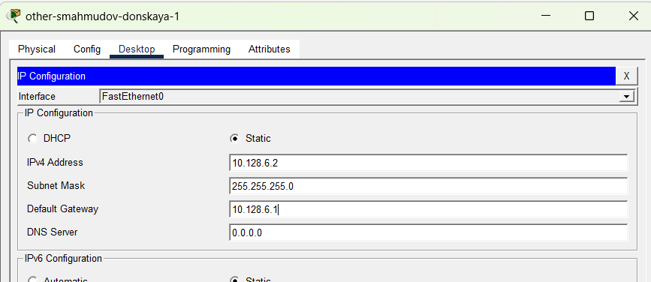
- Рис. 12: Настройка IP-адреса на узле other-smahmudov-donskaya-1
- На оконечных устройствах, подключённых к коммутатору msk-pavlovskaya-sw-1, также были выполнены настройки сетевых параметров. Для узла dk-smahmudov-pavlovskaya-1 был указан статический IP-адрес 10.128.3.10, маска 255.255.255.0 и шлюз 10.128.3.1. Для узла other-smahmudov-pavlovskaya-1 был настроен адрес 10.128.6.10, маска 255.255.255.0 и шлюз 10.128.6.1.
- 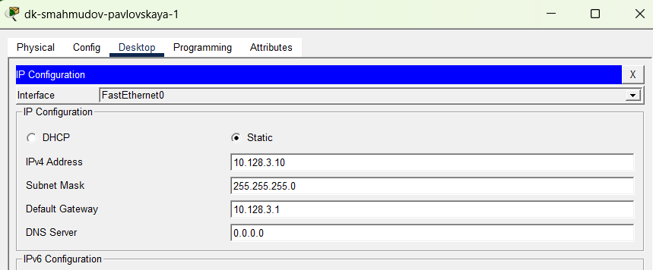
- Рис. 13: Настройка IP-адреса на узле dk-smahmudov-pavlovskaya-1
- 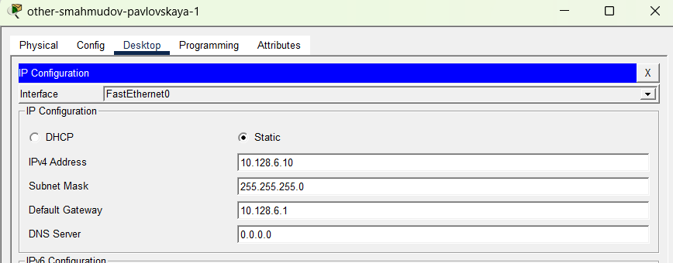
- Рис. 14: Настройка IP-адреса на узле other-smahmudov-pavlovskaya-1
- После настройки IP-адресов на оконечных устройствах была выполнена проверка сетевой связности при помощи команды ping. Проверка проводилась между устройствами, принадлежащими одному VLAN, а также между устройствами из разных VLAN.
- В ходе проверки было установлено, что устройства, принадлежащие одному VLAN, успешно обмениваются ICMP-пакетами. Например, узел dk-smahmudov-donskaya-1 успешно отправил эхо-запросы устройству dk-smahmudov-pavlovskaya-1 с адресом 10.128.3.10. Все отправленные пакеты были получены без потерь, что подтверждается статистикой команды ping.
- 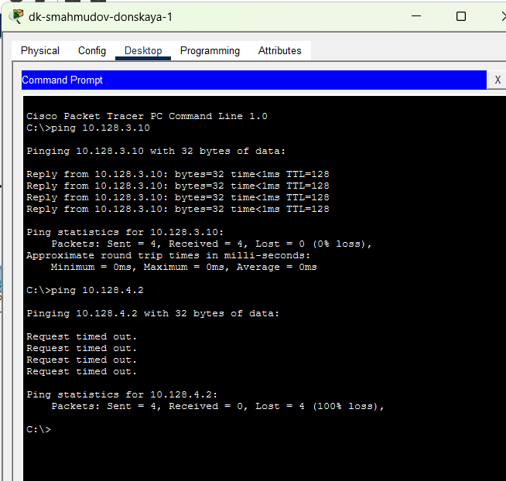
- Рис. 15: Проверка связи между устройствами одного VLAN
- Далее была выполнена проверка доступности устройств, принадлежащих различным VLAN. В ходе тестирования было установлено, что устройства из разных VLAN не могут обмениваться пакетами, так как между ними отсутствует маршрутизация.
Например, при попытке отправки пакетов с узла dk-smahmudov-donskaya-1 на устройство dep-smahmudov-donskaya-1 с адресом 10.128.4.2 все запросы завершились тайм-аутом. Аналогичная ситуация наблюдалась при проверке связи между узлом other-smahmudov-pavlovskaya-1 и устройством adm-smahmudov-donskaya-1.
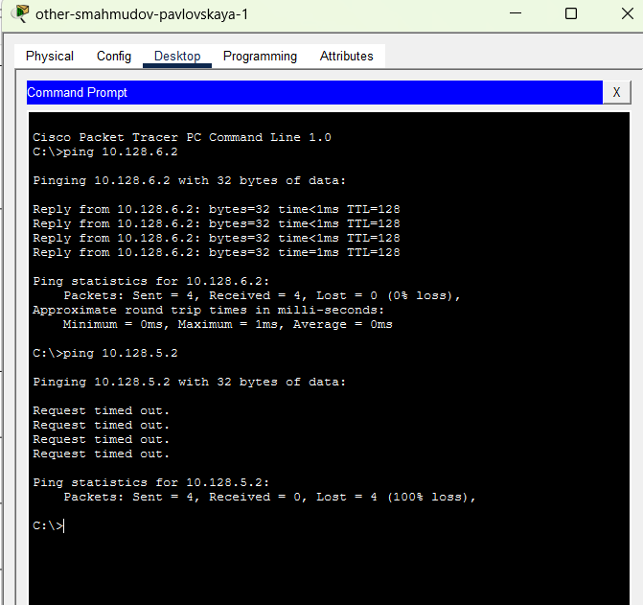
Рис. 16: Проверка недоступности устройств из разных VLAN
- После проверки сетевой связности был использован режим Simulation в программе Cisco Packet Tracer для анализа процесса передачи пакетов. В режиме моделирования было выполнено наблюдение за перемещением ICMP-пакета между узлами сети.
В рабочем пространстве отображается движение пакета между коммутаторами и конечными устройствами. Это позволяет визуально проследить путь прохождения пакета через сетевые устройства.
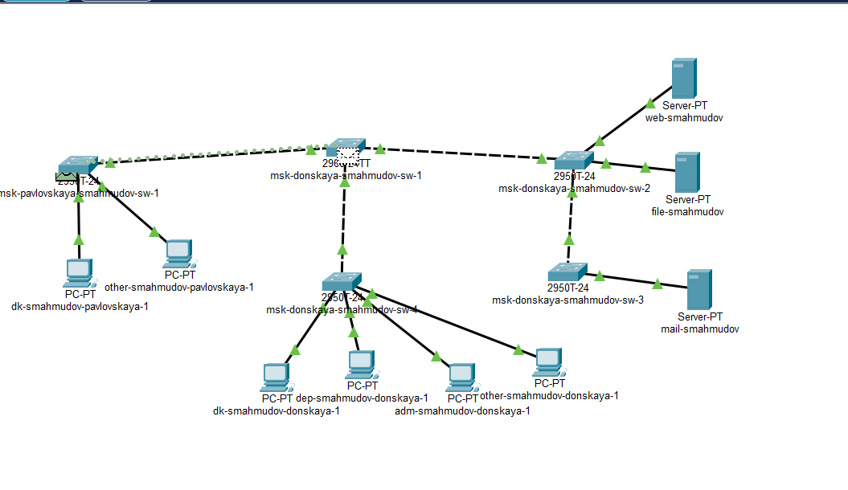
Рис. 17: Топология сети и движение пакетов в режиме Simulation
- При анализе содержимого передаваемого пакета было открыто окно PDU Formats, в котором отображается структура сетевого кадра и заголовки протоколов различных уровней модели OSI.
В процессе анализа было установлено, что кадр содержит заголовок Ethernet 802.1Q, используемый для передачи трафика VLAN по магистральным соединениям. В заголовке указываются MAC-адреса источника и назначения, а также идентификатор VLAN.
На сетевом уровне отображается заголовок IP, содержащий адрес источника 10.128.6.10 и адрес назначения 10.128.6.2, а также поле TTL и другие служебные параметры.
На транспортном уровне используется протокол ICMP, который применяется для передачи диагностических сообщений, таких как эхо-запрос и эхо-ответ.
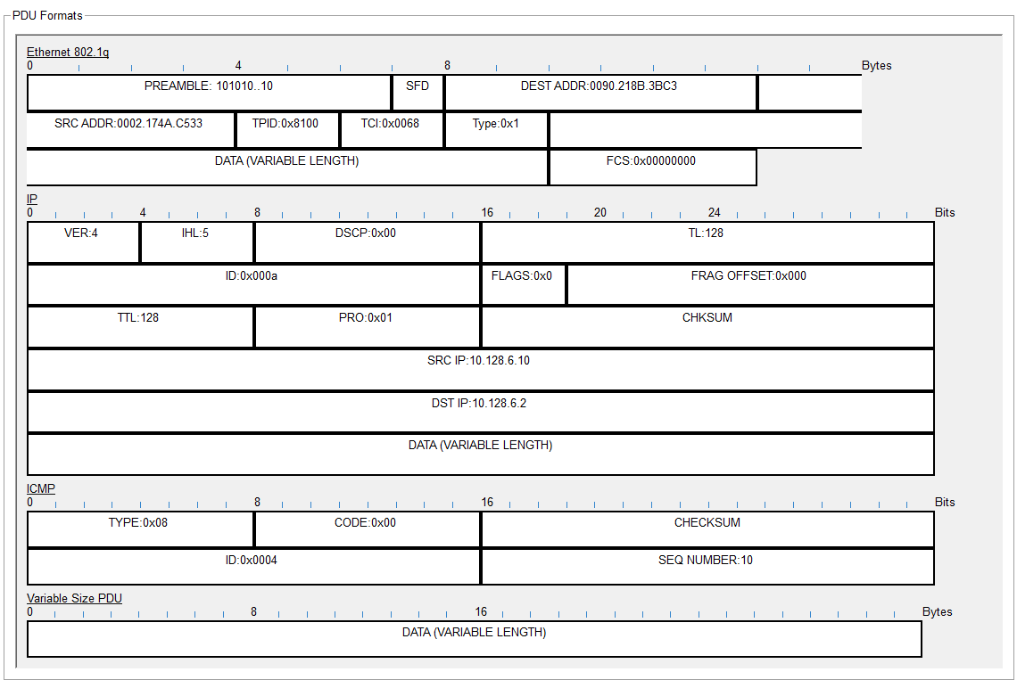
Рис. 18: Анализ структуры передаваемого пакета ICMP

4 Вывод
В ходе лабораторной работы были изучены принципы сегментации локальной сети с использованием технологии VLAN, а также механизмы централизованного управления VLAN при помощи протокола VTP в среде Cisco Packet Tracer. Был настроен коммутатор VTP Server, на котором были созданы VLAN и заданы их имена, а остальные коммутаторы были сконфигурированы в режиме VTP Client.
Также были настроены магистральные соединения Trunk, обеспечивающие передачу трафика нескольких VLAN между коммутаторами. На пользовательских портах были заданы режимы access и указана принадлежность к соответствующим VLAN.
На серверах и оконечных устройствах были настроены статические IP-адреса, маски подсети и шлюзы по умолчанию. С помощью команды ping была выполнена проверка сетевой связности, в результате которой подтверждено, что устройства одного VLAN успешно обмениваются данными, тогда как устройства из разных VLAN остаются недоступными без межсетевой маршрутизации.
В режиме Simulation была изучена передача ICMP-пакетов по сети и проанализирована структура передаваемого кадра, включая заголовки Ethernet 802.1Q, IP и ICMP, что позволило на практике исследовать процесс инкапсуляции и прохождения пакетов через сетевые устройства.

5 Контрольные вопросы
- Какая команда используется для просмотра списка VLAN на сетевом устройстве?
- Для просмотра списка VLAN на коммутаторе Cisco используется команда:
- show vlan brief
- Данная команда выводит краткую информацию о всех настроенных VLAN на устройстве. В результате отображаются следующие данные: – номер VLAN;
– имя VLAN;
– состояние VLAN;
– список портов, принадлежащих данному VLAN.
- Также могут использоваться дополнительные команды для просмотра информации о VLAN:
- show vlan — отображает подробную информацию о VLAN.
show interfaces trunk — показывает список trunk-портов и VLAN, передаваемых через них.
show mac address-table — позволяет увидеть таблицу MAC-адресов и их принадлежность к VLAN.
- Охарактеризуйте VLAN Trunking Protocol (VTP). Приведите перечень команд с пояснениями для настройки и просмотра информации о VLAN.
- VLAN Trunking Protocol (VTP) — это протокол канального уровня, предназначенный для централизованного управления VLAN в сети коммутаторов Cisco. Он позволяет автоматически распространять информацию о созданных VLAN между коммутаторами, объединёнными в один VTP-домен.
- Основные режимы работы VTP:
- – Server — позволяет создавать, изменять и удалять VLAN, а также распространяет информацию о VLAN другим коммутаторам.
– Client — получает информацию о VLAN от VTP-сервера, но не может изменять конфигурацию VLAN.
– Transparent — не участвует в синхронизации VLAN, но может передавать VTP-сообщения другим устройствам.
- Основные команды настройки VTP:
- vtp mode server — переводит коммутатор в режим VTP-сервера.
vtp mode client — переводит коммутатор в режим VTP-клиента.
vtp domain имя_домена — задаёт имя VTP-домена.
vtp password пароль — устанавливает пароль для VTP-домена.
vlan номер — создаёт VLAN.
name имя — задаёт имя VLAN.
- Команды для просмотра информации:
- show vtp status — отображает состояние VTP, режим работы и версию протокола.
show vlan brief — выводит список VLAN на коммутаторе.
show interfaces trunk — показывает информацию о trunk-соединениях.
- Охарактеризуйте Internet Control Message Protocol (ICMP). Опишите формат пакета ICMP.
- Internet Control Message Protocol (ICMP) — это служебный протокол сетевого уровня, используемый для диагностики и передачи сообщений об ошибках в IP-сетях. Он применяется для проверки доступности узлов сети и информирования о проблемах при передаче пакетов.
- Наиболее известное применение ICMP — команда ping, которая использует сообщения Echo Request и Echo Reply.
- Основные поля пакета ICMP:
- – Type — тип сообщения ICMP (например, Echo Request или Echo Reply);
– Code — уточняющий код сообщения;
– Checksum — контрольная сумма для проверки целостности пакета;
– Identifier — идентификатор сообщения;
– Sequence Number — номер последовательности;
– Data — данные сообщения.
- ICMP-пакет инкапсулируется внутри IP-пакета и используется для передачи служебной информации между сетевыми устройствами.
- Охарактеризуйте Address Resolution Protocol (ARP). Опишите формат пакета ARP.
- Address Resolution Protocol (ARP) — это протокол канального уровня, предназначенный для определения MAC-адреса устройства по его IP-адресу в локальной сети.
- Когда устройство знает IP-адрес получателя, но не знает его MAC-адрес, оно отправляет широковещательный ARP-запрос. Устройство с соответствующим IP-адресом отправляет ARP-ответ, содержащий свой MAC-адрес.
- Основные поля ARP-пакета:
- – Hardware Type (HTYPE) — тип аппаратной сети (например, Ethernet);
– Protocol Type (PTYPE) — тип сетевого протокола (например, IPv4);
– Hardware Address Length (HLEN) — длина MAC-адреса;
– Protocol Address Length (PLEN) — длина IP-адреса;
– Operation (OPER) — тип операции (запрос или ответ);
– Sender Hardware Address — MAC-адрес отправителя;
– Sender Protocol Address — IP-адрес отправителя;
– Target Hardware Address — MAC-адрес получателя;
– Target Protocol Address — IP-адрес получателя.
- ARP позволяет сетевым устройствам корректно доставлять кадры Ethernet внутри локальной сети.
- Что такое MAC-адрес? Какова его структура?
- MAC-адрес (Media Access Control Address) — это уникальный физический адрес сетевого интерфейса, используемый для идентификации устройства на канальном уровне модели OSI.
- MAC-адрес имеет длину 48 бит (6 байт) и обычно записывается в шестнадцатеричном формате, например:
00:1A:2B:3C:4D:5E
- Структура MAC-адреса:
- – OUI (Organizationally Unique Identifier) — первые 24 бита, идентификатор производителя сетевого оборудования;
– NIC Specific — последние 24 бита, уникальный номер сетевого интерфейса, присвоенный производителем.
- MAC-адрес используется коммутаторами для определения направления передачи кадров внутри локальной сети и хранится в таблице MAC-адресов устройства.

6 Список литературы
- 802.1D-2004 - IEEE Standard for Local and Metropolitan Area Networks. Media Access Control (MAC) Bridges : тех. отч. / IEEE. — 2004. — С. 1— 277. — DOI: 10.1109/IEEESTD.2004.94569. — URL: http://ieeexplore.ieee.org/servlet/opac?punumber=9155.
- 802.1Q - Virtual LANs. — URL: http://www.ieee802.org/1/pages/802.1Q.html.
- A J. Packet Tracer Network Simulator. — Packt Publishing, 2014. — ISBN 9781782170426. — URL: https://books.google.com/books?id=eVOcAgAAQBAJ&dq=cisco+packet+tracer&hl=es&source=gbs_navlinks_s

